软件回归测试过程自动化管理方法的研究与实现
摘 要: 在深入研究软件回归测试过程管理理论的基础上,提出了一整套用于软件回归测试过程自动化管理的方法。该方法能够辅助测试人员按照规范的回归测试过程开展相应的回归测试活动,高效地完成更动影响域自动化分析、回归测试设计、回归测试结果自动化分析及统计、回归测试文档自动化生成等一系列工作,显著提高了软件回归测试过程的自动化管理水平。
关键词: 软件回归测试;软件回归测试过程;过程管理
0 引 言
软件测试是对软件产品和阶段性工作成果进行质量检验,力求发现其中的各种缺陷,并督促修正缺陷,从而控制和保证软件产品质量的重要手段。
测试后开发人员将针对软件进行必要的更动,软件更动可能是源于发现错误并做了相应修改,也有可能是因为加入了新的模块。软件更动极有可能带来负作用,从而导致未更动部分出现新的问题,使本来正常的功能产生错误。因此,每当软件发生更动时,都应该对软件进行回归测试,重新测试现有的功能,以便确定更动是否达到了预期的目的,检查更动是否损害了原有的正常功能,同时,还需要补充新的测试用例来测试新的或被更动后的功能。概括地说,软件回归测试是为检验修正缺陷是否会引起原有正常功能出现新的缺陷而进行的测试。[1]
如何将软件更动涉及的影响域分析到位,并基于此实施科学、高效的回归测试,是摆在测试者面前的一个难题。以此为出发点,首先对软件回归测试过程管理、回归测试策略等回归测试理论进行深入研究,并提出了软件回归测试过程自动化管理的设想。
1 软件回归测试过程管理
一个完整的测试过程可以看作是一次初次测试和多次回归测试的组合。图1为整个软件测试过程管理的模型。测试项目一般按照测试需求分析、测试策划、测试设计、测试执行、测试总结5个阶段来组织初次测试。如果测试过程中发现被测软件存在问题,且被测方对存在问题的软件实施了软件更动,则测试方应当对其进行回归测试。如果回归测试过程中又发现了问题,就需要进行下一次回归测试。因此,回归测试是一个叠代的过程,将伴随着测试执行的全过程。
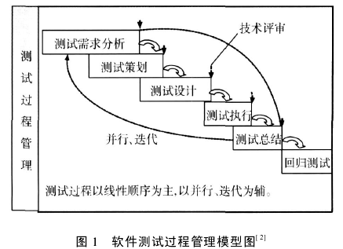
软件回归测试过程管理就是要提供一个框架,辅助测试人员进行规范的回归测试活动,对各个重要的回归测试活动进行有效的管理,并在测试的过程中保证测试信息和数据的一致性、完整性与安全性。[3]
2 软件回归测试策略
选择前一次测试的全部用例进行重新测试,虽然是一种比较安全的方法,具有最低遗漏错误的风险,但测试成本很高。随着开发和测试工作的进展,测试用例不断增多,重复原先所有的测试将带来很大的工作量,往往超出了预算和进度,所以应当采取一些策略进行缩减的回归测试。
通常,回归测试过程中一个软件错误一定涉及一个新的、修改的或删除的代码段。因此,分析软件的修改情况,识别修改所带来的影响,将回归测试限定于被改变的模块和它所影响的范围内,并有针对性地添加一些新的用例,是一种较为简洁、稳妥的回归测试策略。
2.1 软件更动影响域分析
对更动之后的软件进行回归测试时,如果不对更动所涉及的影响域进行充分的分析,将极有可能忽略由修改错误而引起的大量新错误,从而导致测试的遗漏。因此,回归测试首先需要对前一次测试后软件的更动情况进行具体的分析、总结,以便确定这些更动所涉及的影响范围,再针对这些影响范围展开相应的测试。
软件回归测试前,测试人员应依据被测方提交的软件更动报告,做到:
(1)针对软件更动报告中每一处软件更动的原因、位置、更动所涉及的软件需求等信息进行分析;
(2)明确本次回归测试所依据的软件需求较前次测试是否有扩充或删减;
(3)汇总前2步的工作,得到本次回归测试所依据的软件需求。
2.2 软件回归测试用例设计原则
软件回归测试设计基于软件更动影响域分析而展开,回归测试用例的设计原则如下:
(1)保留更动涉及的测试用例。通过软件更动的影响域分析得出每一处更动所涉及的测试依据(测试依据一般为软件需求),前一次测试基于这些依据所设计的测试用例都应该继承过来,在本次回归测试中再次执行。
(2)删除过时的测试用例。需求改变等原因可能会使前一次测试中某些测试用例在本次测试中不再适用,成为过时的测试用例,应该予以删除。
(3)增添新的测试用例。如果某些软件需求在前一次测试中未做为测试依据被测试到,或者本次测试依据的需求内容有所增加,或者测试人员觉得针对某些软件需求需要进行加强测试,那么本次回归测试都应该依据相应的需求,设计新的测试用例进行测试。
3 软件回归测试过程自动化管理方法的研究与实现
实际测试过程中,在评测工作时间紧、责任重的前提下,要保证测试人员严格按照测试规范展开相应的测试活动;在每次回归测试前针对缺陷修正、代码修改所涉及的影响域进行全面、科学的分析;针对影响域展开覆盖全面的测试设计;对初次测试及其后的多次回归测试所产生的测试信息及数据进行科学、有效的管理,就需要实现软件回归测试过程的自动化管理。以此为出发点,提出了一整套软件回归测试过程自动化管理的方法。
本节将针对回归测试过程自动化管理方法中的一些重要设计思想分别进行阐述。
3.1 软件测试过程管理向导
为了保证测试人员在测试过程中严格遵循测试过程和相应规范,提出了软件测试过程管理向导的思想,以向导树的形式引导测试人员按照测试过程和规范进行相应的测试活动。
一个完整的软件测试过程包括初次测试和多次回归测试。初次测试将严格按照测试阶段组织相应活动,而回归测试是基于初次测试的。由于回归测试一般时间较短,所以并不严格要求按照测试阶段来组织相应的回归测试活动。鉴于初次测试与回归测试的不同特点,分别为初次测试过程和回归测试过程设计了不同的测试过程管理向导,引导测试人员按照不同的测试过程进行相应的测试活动。
(1)软件初次测试过程管理向导软件初次测试过程管理向导按照测试需求分析、测试策划、测试设计、测试执行、测试总结5个阶段辅助测试人员清晰明确地梳理测试需求,基于测试需求制定测试计划,按照测试计划设计测试用例,遵循测试用例执行软件测试,依据客观测试结果自动分析归纳测试结论,有效地保证了测试人员严格按照规范要求逐步开展初次测试的各项活动。
(2)软件回归测试过程管理向导软件回归测试过程管理向导依然按照测试的5个阶段辅助测试人员进行回归测试。
在回归测试需求分析阶段,本向导引导测试人员对前一次测试的所有更动项进行影响域分析。本向导辅助测试人员根据被测软件更动情况自动推导出更动所涉及的测试依据,即确定本次回归测试所依据的软件需求。
在回归测试需求分析的基础上,本向导辅助测试人员制定回归测试策略及方法,进行回归测试环境、测试人员安排、测试进度安排等设计,完成回归测试策划阶段的工作。
在回归测试设计阶段,本向导根据回归测试的测试依据自动推导出需要继承前一次测试的所有用例,在继承用例的基础上辅助测试人员添加新用例,删除过时用例。
在回归测试执行阶段,本向导辅助测试人员记录每个测试用例的执行结果,提交回归测试过程中所发现的问题。本向导将根据回归测试执行结果自动进行有关信息的分析、统计,在此基础上辅助测试人员完成回归测试总结阶段的工作。
回归测试过程管理向导的流程如图2所示。
3.2 软件更动影响域的自动化分析
软件更动影响域分析在回归测试过程中占有极为重要的地位,分析是否到位是决定回归测试是否全面的关键。为了解决该项工作繁琐、费时且准确性难以保证的问题,提出了软件更动影响域自动化分析的方法。
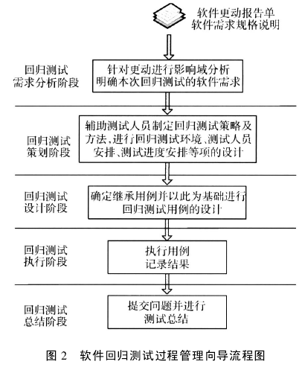
软件需求是测试工作开展的基础,某个更动所关联的软件需求就是该更动所涉及影响域的源头,依据这些需求所做的所有测试设计都属于该更动的影响域范围。因此,准确地找到每个更动所关联的软件需求是自动化实现更动影响域分析的关键。为此,首先对软件更动的类型进行了细致的分析,将软件更动的类型归纳为3个方面,并针对各方面更动的自动化影响域分析进行了相应设计。
(1)软件问题引起更动涉及的影响域分析
该类软件更动的一个重要原因是为了解决前一次测试所提交的问题。
在初次测试过程中,测试人员首先对软件需求进行分析、梳理,梳理后的需求将做为测试依据,然后基于每条测试依据进行测试项、测试用例的设计,再实施测试并提交问题。测试依据、测试项、测试用例、软件问题是按照树层次来组织的。测试依据是该树层次的最高层,以它为基础展开所有的测试设计工作。因此最下层的每一个软件问题都能够由下至上追溯到顶层所关联的测试依据。
根据上述思路,按照软件问题、测试用例、测试项、软件需求相互之间的关联关系,利用逐层追溯的方法,自动推导出每一个问题所涉及的测试依据。
(2)其他软件更动涉及的影响域分析
前一版被测软件测试完成后,开发人员可能会对部分程序进行优化、完善。这种更动不是前次测试提交问题所驱动的,但是也有可能引进新的错误,所以对这种类型的更动同样要进行深入的影响域分析。测试人员应根据软件更动单上此类更动的有关描述确定所修改程序的范围,找出它们分别涉及的测试依据。
为了辅助测试人员进行该类软件更动的影响域分析,在回归测试过程管理向导中设计了相应的向导节点,辅助测试人员按照软件更动单的有关内容,分析识别该类更动的有关信息,辅助测试人员在前一次测试所包含测试依据的集合中,为该类的每个更动项明确所涉及的测试依据。
(3)软件需求更动涉及的影响域分析
某次回归测试被测方所提交的软件需求有可能较前一次测试提交的有一些扩充或删减。为此,在回归测试过程管理向导中设计了测试依据维护向导节点,在上述2步所得到的软件更动所涉及测试依据的基础上,辅助测试人员添加新的测试依据,并对已不适用的测试依据实施删除。
3.3 辅助设计回归测试用例
在得到软件更动所涉及的测试依据之后,提出了自动获取继承用例的方法。
由上述更动影响域分析的(1)、(2)两步所得到的测试依据是前一次测试包括的部分测试依据。前一次测试针对这些测试依据所设计的测试项及其所包含的测试用例都应当做为继承的测试项和用例,被本次回归测试所采用。按照上述思想,利用测试依据与测试项的关联关系、测试项与测试用例的包含关系,自动推导出需要继承的测试项和测试用例集合,极大简化并规范了测试人员查寻继承用例的工作。自动获取继承用例的方法如图3所示。
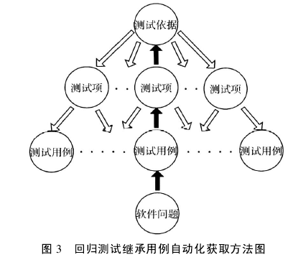
为了辅助测试人员在继承用例的基础上进行测试用例的设计工作,在回归测试过程管理向导中设计了测试用例设计向导节点,将上述自动获取的测试项和测试用例集合按照相应的层次关系自动显示在该节点对应界面中。在此基础上,针对本次测试新添加的软件需求,辅助测试人员设计新的测试项,并在这些测试项下设计测试用例。如某些测试项和用例不再适用,将辅助测试人员对其实施删除,但强制测试人员必须输入测试项和用例的删除理由,以免发生误删。另外,出于加强测试力度的考虑,测试人员还可有针对性地在某些测试项下设计一些新的用例,使回归测试更加全面、完善。
3.4 自动生成回归测试文档
为了有效保证回归测试文档信息之间的一致性和完整性,简化测试人员繁琐、费时的文档编制工作,该工具提出了回归测试文档的自动化生成,针对回归测试文档自动化生成的方法进行了研究。
该工具利用Word底层对象编程技术实现了《软件回归测试方案》、《软件回归测试说明》、《软件回归测试记录》、《软件回归问题报告》、《软件回归测试报告》等一系列软件回归测试文档的自动化生成,大大提高了回归测试文档编制的效率和规范水平,有效地提高了软件回归测试过程管理的自动化水平。
3.5 测试项目数据库
整个测试过程包含初次测试和多次回归测试,为了对多次测试的信息及结果进行有效管理,提出了建立测试项目数据库的方法。在库中将测试信息按照测试需求、被测对象、测试类型、测试项、测试用例、问题报告的类别,以由高到低的层次分别进行存贮和管理,通过表与表之间建立的关系保证测试数据之间的一致性和完整性。
在测试过程中,多次回归测试将会继承、延用上一次测试的信息及数据。为了有效保存每一次测试的信息,将各层次数据分为实体信息和实测信息2类,分别存放在不同的表中。其中,实体信息用于保存每个设计项的设计信息,而实测信息则用于保存每个设计项的执行信息。一个设计项的设计信息在数据库中只保存一份,但针对这个设计项不同的测试版本可能包含多份执行信息。这样一个实例多次引用的设计理念,有效地减少了数据库信息冗余存贮的问题,使信息存贮更加清晰、简化。回归测试数据库主要表格之间关系如图4所示。
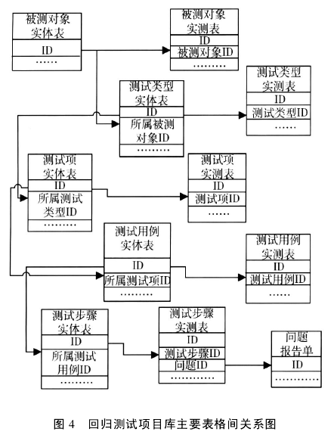
4 结束语
为了辅助测试方进行规范、高效的回归测试活动,提出了一整套软件回归测试过程管理方法并予以实现。实践证明,该方法能够有效引导测试人员按照规范的回归测试过程进行相应的回归测试活动,辅助测试人员进行更动影响域自动化分析、回归测试用例设计、回归测试结果自动化分析和统计、回归测试文档自动化生成等一系列工作,并在回归测试过程中保证所有测试信息及数据之间的一致性、完整性。
该方法用于多个软件测试项目的回归测试,极大地简化了测试人员的工作,显著提高了软件回归测试过程管理的自动化水平。
参考文献
[1] 古乐,史九林.软件测试技术概论[M].北京:清华大学出版社,2004
[2] 阎国英,陈青.软件评测过程管理方法研究与实现[J].飞行器测控学报,2009,28(4):8-12
[3] 邓成飞,李洁.软件工程管理[M].北京:国防工业出版社,2000

